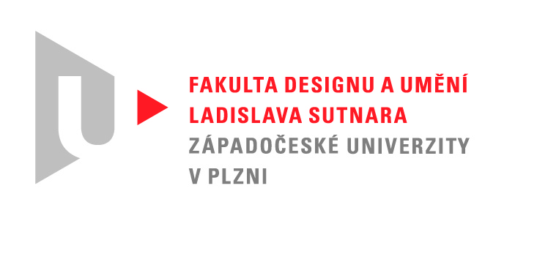

[Tisková zpráva]
Designblok 2014

Fakulta designu a umění Ladislava Sutnara se každoročně účastní největší přehlídky designu ve střední Evropě s názvem Designblok. Do letošního týdne designu a módy se naše fakulta zapojila hned několika prezentacemi prací svých studentů a jejím hlavním mottem je

Design, který je vidět

Návštěvníci se mohou těšit na

Fashion design
sobota 11. října 2014 v 15 hod.
kostel Šimona a Judy, Praha 1, Staré Město
módní přehlídka ateliéru Fashion design Fakulty designu a umění Ladislava Sutnara
ZČU v Plzni

Prezentace dalších oborů FDU ZČU
Expozice Fakulty designu a umění Ladislava Sutnara jsou letos umístěny na těchto místech (autorem koncepce je Ing. arch. Jakub Mareš):

Dům u Minuty, 3. patro, č. 302
Tato prezentace je hlavní výstavní zónou, jejíž koncept autoři nazvali Black.byt
V tomto bytě, který je celý včetně oken i zařízení obarven na černo, vystavuje FDU studentské práce napříč obory. Na černém pozadí díla dobře vynikají a navíc jejich prezentace v rámci reálného prostředí bytu lépe návštěvníkovi přiblíží jejich přednosti, vlastnosti a způsob využití. K vidění jsou např. šperky, keramika, knihy a mnoho dalšího. Dalším cílem expozice je ukázat možnosti, jak lze přeměnit a využít starý nábytek a už nepoužívané věci v unikátní kousky, které mohou i nadále v domácnosti fungovat. Návštěvníci prezentace již dokonce projevují zájem o zakoupení některých z nich.
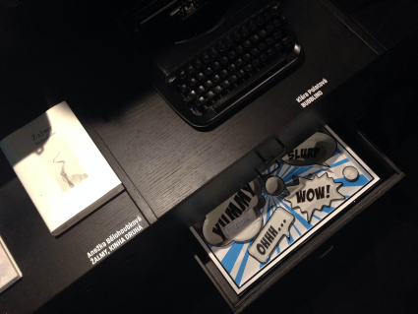

ulice Na Příkopě, pěší zóna
Přímo na pěší zóně v centru Prahy je umístěna další expozice FDU, a to dva moduly vyrobené firmou Koma přímo pro tuto příležitost a na míru FDU. Je to vůbec poprvé, co si v rámci Designbloku některá ze škol otevřela stavbu tohoto typu. Moduly fungují jako odpočinková zóna a kontaktní místo v rámci celého Designbloku a díky své poloze jsou i pomyslným průsečíkem prezentací naší školy. Program v „kontejnerech“ je založen na dvou tvůrčích skupinách studentů Fakulty designu a umění Ladislava Sutnara – KYČN a SKLENÍK. Každá z nich má k dispozici jeden modul, kde provozuje svou část programu a aktivit, které zahrnují např. herní místo s tablety a interiérovým stolem navrženým studentem designu Filipem Mirbauerem (KYČN) nebo zábavnou tělocvičnu v rámci projektu Kontejrun (SKLENÍK – více informací na www.kontejrun.cz).

V pátek 10. října od 15 do 22 hodin proběhne právě v této odpočinkové zóně a jejím okolí party s názvem „Sejdeme se v tělocvičně“ neboli – řečeno společně se studenty „poslechovo-mejdanové odpoledne“. Vstup je zdarma.
http://www.kontejrun.cz/party

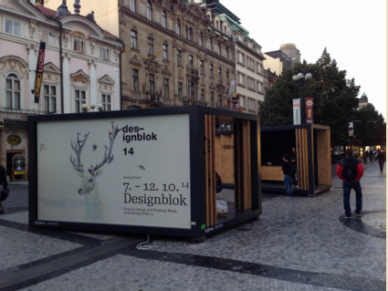

Designblok byl zahájen včera, 6. 10. 2014, a již dnes je z reakcí návštěvníků patrné, že se jim letošní originální prezentace naší fakulty líbí a bude, jak věříme, úspěšná.

